Bridgeclub De Kennemers

U vindt ons op: https:/6006.bridge.nl

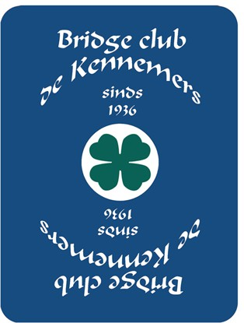**Inschrijfformulier nieuw lid**

Ondergetekende wenst lid te worden van bridgeclub De Kennemers

Mevrouw/Mijnheer .......................................................

Voorletters .................Roepnaam.................... Geboorte datum .......................................................

Adres .......................................................

Postcode .......................................................

Woonplaats .......................................................

Telefoonnummer(s) .......................................................

E-mail adres .......................................................

Blijft tevens lid van bridgeclub .......................................................

NBB lidnummer .......................................................

Wil actief zijn als vrijwilliger? o.a. bar / klaarzetten zaal / arbitrage /

techniek / wedstrijdleider / anders n.l.

..............................................................................................................